Результаты участия учащихся в очных предметных олимпиадах, конкурсах, фестивалях.

Учебный год/  параметры представления информации | Наименование  мероприятия | Кол-во обучающихся, подготовленных и принявших участие | Результативность
2016/17 уч.г. | Фестиваль иностранных языков «В каждом слове – солнце».  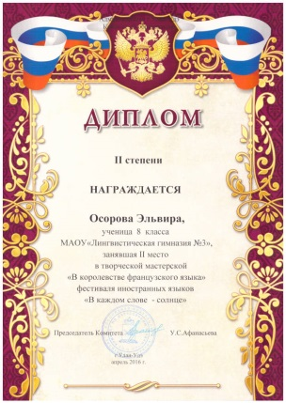 | 5 | II место  Баглаева Адиса, Бадмаева Аяна, Осорова Эльвина, Дырхеева Светлана, Имихенова Софья
2016/17 уч.г. | Конкурс «Le monde merveilleux des langues étrangères».  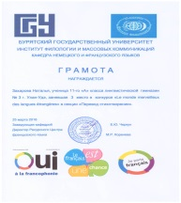 | 1 | III место  Захарова Наталья
2016/17 уч.г. | Неделя французского языка ИФМК БГУ «Исполнение французской песни».  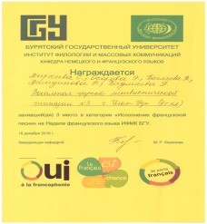 | 3 | III место  (Дырхеева Светлана, Осорова Эльвина, Баглаева Адиса)
2016/17 уч.г. | Конкурс сочинений на иностранных языках «Все мы дети планеты Земля».  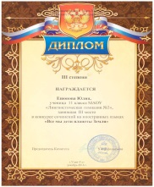 | 1 | III место  Ешонова Юлия
2016/17 уч.г. | Фестиваль иностранных языков «Мир без границ»  Квест игра на французском языке.  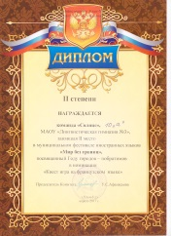 | 1 | II место  Команда 10 класса
2016/17 уч.г. | VI Городской конкурс «Лингвист-2016.  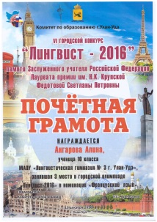 | 1 | III место  Ангарова Алина
2016/17 уч.г. | VI Городской конкурс «Лингвист-2016.  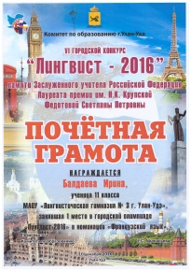 | 1 | I место  Балдаева Ирина
2016/17 уч.г. | VI Городской конкурс «Лингвист-2016.  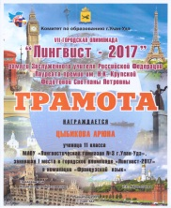 | 1 | III место  Цыбикова Арюна
2017/18 уч.г. | Фестиваль иностранных языков «Мир без границ».  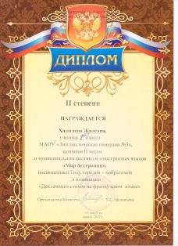 | 1 | II место  Хазагаева Жалсана
2017/18 уч.г. | Фестиваль иностранных языков «Мир без границ».  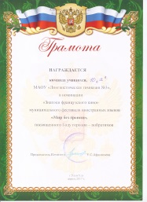 | 5 | Победа в номинации «Знатоки французского кино»  Команда учащихся 10 класса
2017/18 уч.г. | Конкурс декламация стихов и прозы на Неделе французского языка.  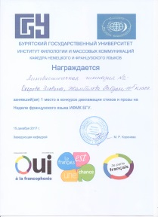 | 2 | I место  Осорова Эльвина, Жамбалов Рабдан
2017/18 уч.г. | Конкурс газетных заметок на Неделе французского языка ИФМК БГУ.  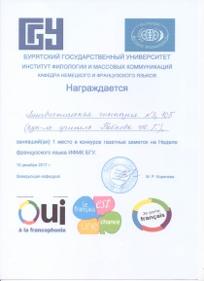 | 7 | I место  (7 чел.)10 кл.
2018/19 уч.г. | Конкурс сочинений на иностранных языках «Мой маленький большой мир».  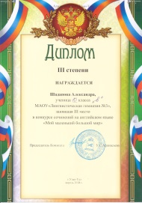 | 1 | III место  Шадапова Александра
2018/19 уч.г. | Конкурс фотографий «Образ Франции в г. Улан-Удэ» на Дне Франкофонии ИФИЯ иМК БГУ.  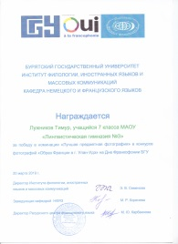 | 1 | Победа в номинации «Лучшая предметная фотография»
2018/19 уч.г. | Конкурс фотографий «Образ Франции в г. Улан-Удэ» на Дне Франкофонии ИФИЯ иМК БГУ.  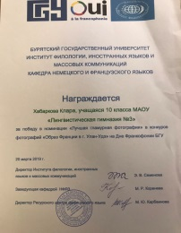 | 1 | Победа в номинации «Лучшая гламурная фогография»  Хабаркова Клара
2018/19 уч.г. | Городская олимпиада «Первоцвет – 2018»  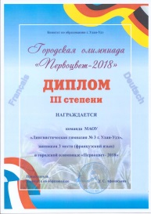 | 4 | III место  Лингвистическая гимназия №3» г. Улан-Удэ
2018/19 уч.г. | Городская олимпиада «Первоцвет – 2018»  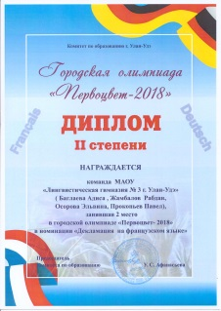 | 5 | II место  Команда 9 кл.
2018/19 уч.г. | Фестиваль иностранных языков «В каждом из нас Солнце».  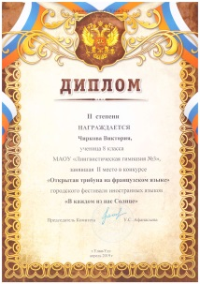 | 1 | II место  Чиркова Виктория
2018/19 уч.г. | Фестиваль иностранных языков «В каждом из нас Солнце».  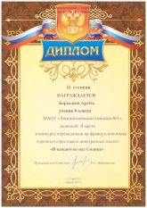 | 1 | II место  Борходоев Артем
2019/2020 уч.г. | VII межрегиональный конкурс рассказов на иностранных языках «Навстречу весне».  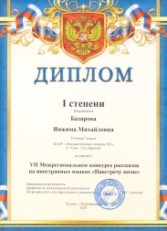 | 1 | I место  Базарова Янжима (7 класс).
2019/2020 уч.г. | Муниципальный конкурс сочинений на иностранных языках «Эх, дороги!»  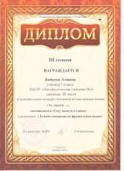 | 1 | III место  Батуева Алтана
2019/2020 уч.г.2020 г. | II Всероссийский конкурс «Гордость России».  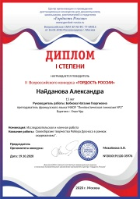 | 1 | Победитель  Найданова Александра
2019/2020 уч.г. | Республиканский этап конкурса сочинений «Рождественская сказка» | 1 | I, II место  Федотова Софья и Батуева Алтана
2019/2020 уч.г. | Всероссийский этап Конкурс на лучшую проектно-исследовательскую работу «Грани науки».  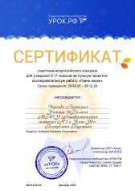 | 1 | Участие  Чиркова Виктория
2020 г. | Всероссийский этап Concours des cartes de voeux 2021 organisé par l`Institut français de Russie  Nous vous proposons de découvrir les cartes lauréates ici : https://www.institutfrancais.ru/fr/russie/actualites/concours-cartes-voeux-2021-resultats  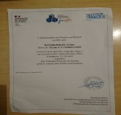 | 1 | Лауреат  Батомункуев Ардан 11 «б» класс.
2021 г. | Муниципальный этап Конкурс сочинений на иностранных языках «Дом под крышей голубой»  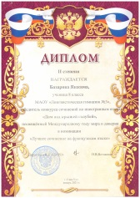 | 1 | Победитель  Базарова Янжима
2021 г. | Городской фестиваль иностранных языков «Пусть всегда будет мир!» | 7 | Диплом I степени  Аюшеев Намжил  Диплом II степени  Гадьянэ Арина  Диплом II степени  Цыренова Екатерина  Диплом III степени  Базарова Янжима, Батуева Алтана, Федотова Сфия, Очирова Эдира.

